校领导视察音乐艺术高考现场
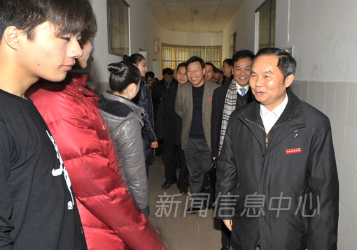
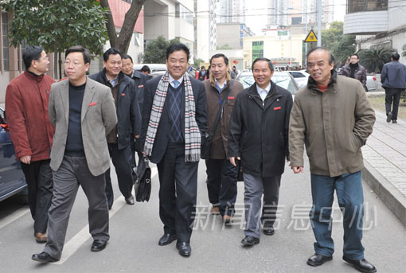
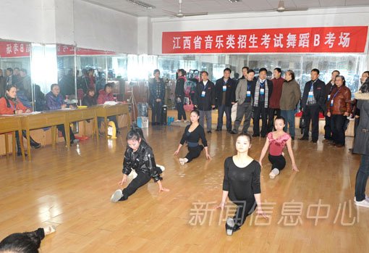

12月30日上午，校党委副书记何小平，副校长徐耀耀、张艳国，纪委书记周晓朗，校长助理汤赛南在党（校）办、招生就业处、音乐学院等相关部门负责人的陪同下，视察设在我校青山湖校区的江西省2011年音乐艺术类专业招生考试现场。
校领导一行先后仔细巡视了各音乐艺术类专业招生考场，详细了解了考试流程和评分环节。在舞蹈考试考场，校领导观看了报考学生的基本功、技巧等专业技能展示，对各位同学报考江西师大表示欢迎。
在视察过程中，校领导表示，我校今后要继续坚持按照公平、公正的阳光招生政策，树立良好的高招社会形象。
据了解，江西省艺术类考点已经连续6 年设在江西师大。我校党委、行政高度重视，组织有序，保障有力，评委负责，确保了艺术类高考招生的公平、公正、透明。（来源：江西师范大学网）

